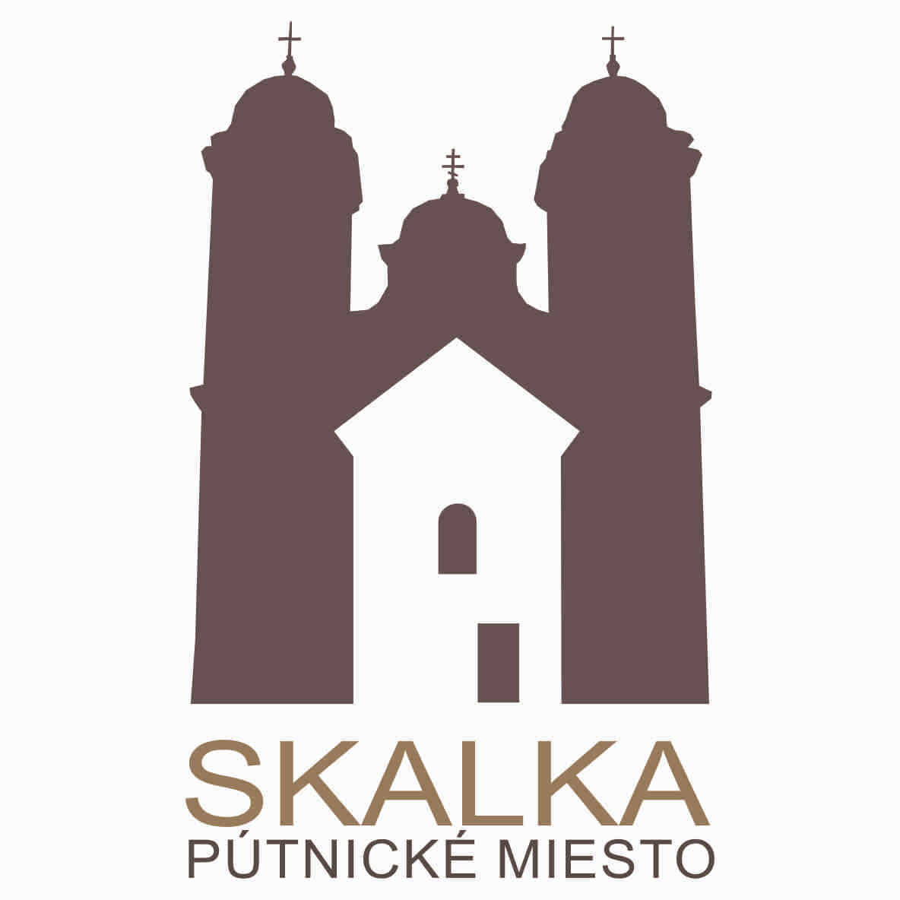
Pútnické miesto Skalka

Vás pozýva na

PÚŤ SENIOROV

v sobotu 17. októbra 2015

Program:

od 10:00 Prehliadka kláštora
13:00 Krížová cesta
14:00 Prednáška o misiách
14:45 Posvätný ruženec
15:30 Sv. omša
celebruje ThLic. Viktor Jakubov, riaditeľ pápežských misijných diel

Sv. Andrej-Svorad a Beňadik
orodujte za nás!

